Заключительный этап
Интеллектуального марафона на Кубок главы г. Челябинска
2009-2010 учебный год.

Математика 6 класс.
Задача 1.
Решить числовой ребус $\text{AAAA}−\text{ЕЕЕ}+\text{ВВ}−Б=\text{1234}$(одинаковыми буквами обозначены одинаковые цифры, разными буквами – разные цифры).

Задача 2.
После каждой стирки объем куска мыла уменьшается на 20%. После скольких стирок объем мыла уменьшится не меньше, чем вдвое?

Задача 3.
Шифр кодового замка является двузначным числом. Буратино забыл код, но помнит, что сумма цифр этого числа, сложенная с их произведением, равна самому числу. Напишите все возможные варианты кода, чтобы Буратино смог быстрее открыть замок.

Задача 4.
Сколько существует различных путей из А в В, если нельзя дважды проходить через одну и ту же точку?

Задача5.
Однажды черт предложил бездельнику заработать. «Как только ты перейдешь через этот мост, - сказал он, - твои деньги удвоятся. Можешь переходить по нему сколько хочешь, но после каждого перехода отдавай мне за это 24 копейки». Бездельник согласился и…после третьего перехода остался без гроша. Сколько денег было у него сначала?

Ответы.
- 2222-999+11-0=1234
- После 4 стирок.
Решение: Пусть первоначальный объем мыла равен $x$, тогда после первой стирки он равен $0,8x$, после второй - $0,\text{64}x$, после третьей - $0,\text{512}x$, а после четвертой - $0,\text{4096}x$, т.е. уменьшится больше чем в двое.
- 19,29,39,49,59,69,79,89,99.
Решение: Пусть первая цифра кода $x$, а вторая - $y$. Тогда само число записывается как $\text{10}x+y$, а условие задачи можно записать уравнением: $\left(x+y\right)+\text{xy}=\text{10}x+y$. Следовательно, $\text{xy}=9x$, так как код двузначный, то $x≠0$, а значит, $y=9$. При этом можно взять любое, кроме 0.
- 8 путей.
Решение: из точки А имеется 2 пути: $\text{AC}$ или $\text{AF}$. Из каждой из точек $C$ или $F$- снова 2 пути. Например: CD или CF. В свою очередь из предпоследних точек до точки $B$снова 2 пути. $2⋅2⋅2=8$. Всего 8 различных путей.
$$\begin{matrix}1\text{.}A−C−D−B; & 5\text{.}A−F−E−B; \\ 2\text{.}A−C−D−E−B; & 6\text{.}A−F−E−D−B; \\ 3\text{.}A−C−F−E−B; & 7\text{.}A−F−C−D−E−B; \\ 4\text{.}A−C−F−E−D−B; & 8\text{.}A−F−C−D−B\text{.}\end{matrix}$$
- 21 копейка.
Решение: решаем с конца. Так как после третьего перехода у бездельника денег не осталось, то после перехода моста в третий раз у него было 24 копейки, а до перехода третьего моста – 12 копеек. Тогда после перехода второго моста у бездельника было 12+24=36 копеек, а до перехода второго моста – 18 копеек. Значит, после первого перехода у него стало 18+24=42 копейки, а перед переходом первого моста – 21 копейка. Следовательно, у бездельника сначала была 21 копейка.

Заключительный этап
Интеллектуального марафона на Кубок главы г. Челябинска
2009-2010 учебный год.

Математика 5 класс.

Задача 1.
При сложении двух целых чисел Андрей поставил лишний ноль на конце одного из слагаемых и получил в сумме 6641 вместо 2411. Какие числа он складывал?

Задача 2.
Кирилл и Дмитрий шагают по движущемуся вниз эскалатору, не пропуская ступенек. Дмитрий успевает сделать 2 шага, пока Кирилл делает 1. Дмитрий, пока спускался, успел сделать 28 шагов, а Кирилл, пока спускался, успел сделать только 21 шаг. Сколько ступенек в видимой части эскалатора?

Задача 3.
Замените буквы М, Н, Р и Т цифрами так, чтобы получилось верное числовое равенство $\text{MMMM}+\text{HHH}−\text{PP}+T=\text{1995}$.

Задача 4.
Зачеркните все 13 точек (расположенных, как показано на рисунке) пятью отрезками, не отрывая карандаша от бумаги и не проводя никакую линию дважды.

Задача 5.
Я живу в девятиэтажном доме, где на первом этаже нет квартир, а на всех остальных - по 4 квартиры. И в каждой квартире, кроме моей, есть какая-нибудь «живность». В 15 квартирах живут кошки, в 13 – собаки, и в 13 – попугаи. В одной квартире обитают кошки и собаки, в четырех – кошки и попугаи, а в одной – и кошки, и собаки, и попугаи. Сколько семей держат и собак, и попугаев?

Решение.
- 1941 и 470.
Решение: подставив лишний ноль на конце одного из слагаемых, Андрей тем самым увеличил это слагаемое в 10 раз. Таким образом, это слагаемое в 9 раз меньше разности 6641-2411=4230. следовательно, оно равно 470. второе число равно 2411-470=1941.
- 42 ступеньки.
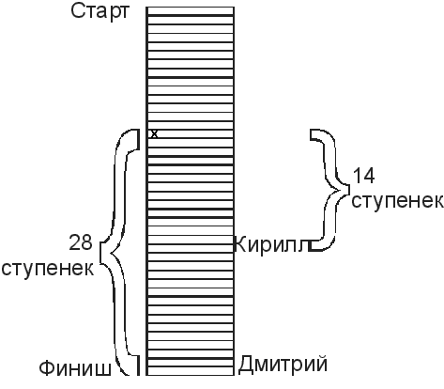 | Решение: отметим левый край ступеньки эскалатора, на котором ребята ступили в начале движения. Пока Дмитрий не сошел с эскалатора, он всегда будет вдвое дальше от отметки, чем Кирилл. Когда Дмитрий спустился вниз, Кирилл сделал 14 шагов. Поскольку 14 это $\frac{2}{3}$ от 21, то Кирилл спустился на $\frac{2}{3}$ длины эскалатора. Значит, в этот момент Кирилл и отметка делят эскалатор на 3 равные части. Значит, всего 42 ступеньки.

- 1111+888-11+7=1995.
- Пример приведен на рисунке.
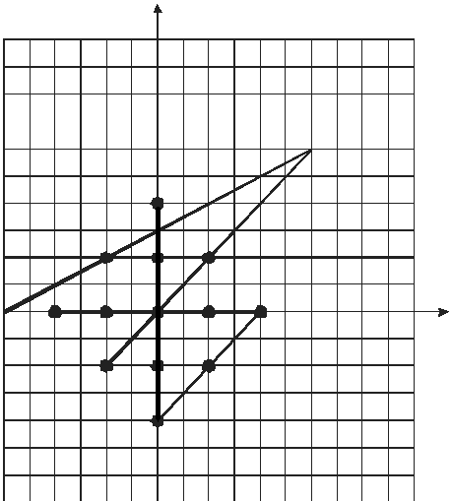

- 6 семей держат и собак, и попугаев.
Решение: обозначим кругом те квартиры, где живут кошки, треугольником – те, где живут собаки, и прямоугольником – те, где живут попугаи. Всего квартир 31(кроме «моей»). Составим уравнение: $\text{15}+\text{12}−x+x+9−x=\text{31}$. $x=5$. Всего $5+1=6$ семей держат и собак и попугаев.

